Polytan ergänzt Sortiment um interaktive Spielgeräte von Yalp:
Mit viel Bewegung zum nächsten Level
Der Burgheimer Sportbodenspezialist Polytan und der niederländische Hersteller für interaktive Spielgeräte Yalp kooperieren seit Beginn diesen Jahres: Passend zu seinen Mini- und Kleinspielfeldern hat Polytan sein Angebot um die interaktive Sportwand Sutu und den interaktiven Mehrzweck-Sportplatz Toro von Yalp erweitert.
Die Outdoor-Spielgeräte basieren auf der Idee, die Faszination elektronischer Computerspiele mit Bewegung im Freien zu kombinieren. Sie können dabei nicht nur öffentliche Spiel- und Sportplätze bereichern, sondern tragen unter anderem auch in Schulen, Krankenhäusern und
Ferienzentren zu mehr Bewegung und sozialer Interaktion bei.
Mini- und Kleinspielfelder von Polytan bestehen aus einem Kunstrasenspielfeld, zwei Toren, einer umlaufenden Bande und hohen Hintertornetzen. Als Spieloberfläche eignet sich neben einem Kunstrasen auch der fugenlos installierte und witterungsbeständige Multifunktionskunststoffbelag PolyPlay S und PolyPlay SE.
Die beliebten Miniatur-Bolzplätze sind dabei nicht nur die perfekte Verbindung zwischen Freizeitspaß und Sport, sondern sie stärken auch die motorischen, kognitiven und sozialen Fähigkeiten von Kindern und Jugendlichen. Im Rahmen sozialer Projekte können sie außerdem zur Integration von sozial benachteiligten Mädchen und Jungen beitragen.
Die digitalisierte Spielwelt der Kinder von heute
Um diese spielerische Freude an Bewegung und die gemeinschaftliche Interaktion an die digitalisierte Spielwelt der Kinder anzupassen, hat Polytan sein Sortiment um zwei interaktive Outdoor-Spielgeräte von Yalp erweitert – um die Sportwand Polytan Yalp Sutu und den Mehrzweck-Sportplatz Polytan Yalp Toro. Sie basieren auf der Idee, das heute gängige „Gaming“ am PC
oder auf dem Handy von einem passiven Zeitvertreib in den eigenen vier Wänden in eine aktive Outdoor-Beschäftigung mit anderen Kindern und Jugendlichen umzuwandeln.
Das Erfolgsgeheimnis liegt dabei in der Spannung, die die Spielegeräte durch verschiedene Schwierigkeitsstufen bei den Spielern erzeugen. Wie bei Computerspielen entsteht der Drang, stets das nächst höhere Level zu erreichen.
Sportwand Polytan Yalp Sutu und Sportplatz Polytan Yalp Toro
Polytan Yalp Sutu ist eine interaktive Sportwand mit 16 rechteckigen Feldern, die bei Berührung durch den Ball aufleuchten. Die Lichtfarbe der LED-Beleuchtung zeigt jeweils an, welches Team am Zug ist. Akustische Rückmeldung zum Spielstand oder zur nächsten Aktion erhalten die Spieler durch vier seitlich im Rahmen integrierte Lautsprecher. Zehn vorprogrammierte Spiele mit verschiedenen Schwierigkeitsstufen stehen zur Auswahl, darunter Reaktionsspiele wie Spot Sutu („Treffe das Feld, bevor das Licht ausgeht“) oder Kraftspiele wie Speet Sutu („Wer hat den Schuss mit der höchsten Geschwindigkeit?“). Über eine 3G-Internetverbindung lässt sich das Spielgerät von der Yalp-Website aus fernsteuern – eingestellt werden können Lautstärke, Sperrzeiten und die aktuell aktiven Spieler. Dazu stehen Statistiken wie Häufigkeit und Dauer der Nutzung und die beliebtesten Spiele zur Verfügung.
Polytan Yalp Toro ist ein 13 x 13 m großes Spielfeld mit Kunstrasen oder Kunststoffbelag, in dessen umlaufende Bande vier interaktive Tore mit stoßempfindlichen Platten integriert sind. Spielfeldgröße sowie das Material der Spieloberfläche können grundsätzlich variieren. Wie bei Sutu wird das Spiel über Licht- und Akustiksignale erläutert, gelenkt und der Punktestand angezeigt. Ebenfalls wie bei Sutu erfolgt die Steuerung über das Internet mit Zugriff von der Yalp-Website. Sechs Spiele mit unterschiedlichen Leveln sind vorinstalliert, neue Spiele können jederzeit zur Datenbank hinzugefügt werden.
Beide Spielgeräte bestehen aus absolut wetterfesten Materialien und sind vor Vandalismus und Diebstahl geschützt. Damit eignen sie sich bestens für den Einsatz im Freien, können jedoch auch Indoor für ein Plus an Spielfreude und Bewegung sorgen.
Weitere Informationen unter www.polytan.de und www.yalpinteractive.de.
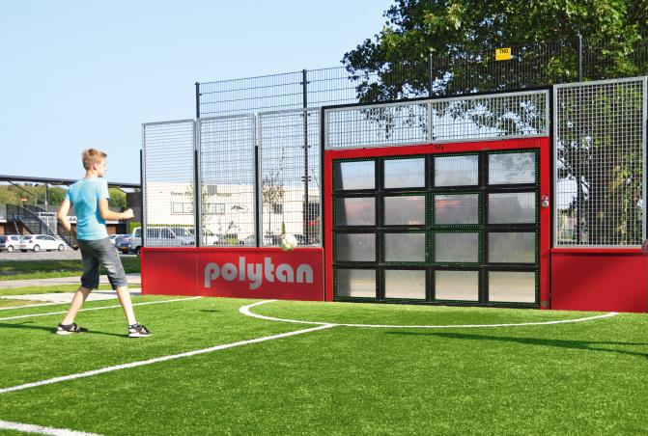 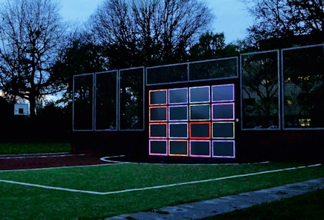
Polytan_Kooperation_Yalp_01_02.jpg (Bildnachweis: Yalp)
Mit der interaktiven Sportwand Polytan Yalp Sutu lassen sich die motorischen, kognitiven und sozialen Fähigkeiten von Kindern und Jugendlichen spielerisch trainieren.
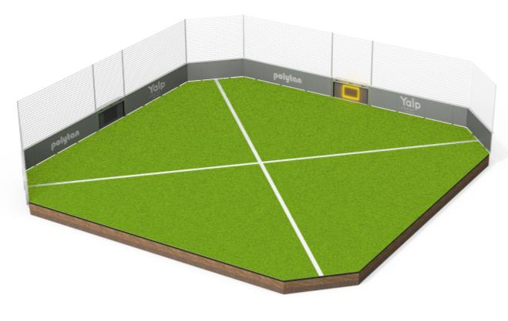
Polytan_Kooperation_Yalp_03.jpg (Bildnachweis: Polytan)
Das interaktive Spielgerät Polytan Yalp Toro besteht aus einem ca. 13 x 13 m großen Spielfeld mit vier interaktiven Toren, die bei Berührung durch den Ball aufleuchten.
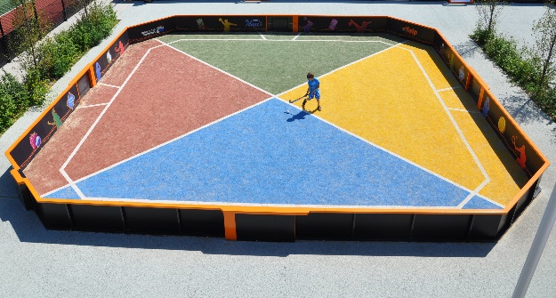
Polytan_Kooperation_Yalp_04.jpg (Bildnachweis: Yalp)
Mithilfe von Licht- und Akustiksignalen wird das Spielgerät Polytan Yalp Toro erklärt, gelenkt und der aktuelle Punktestand den Kindern kommuniziert.
Über Polytan GmbH:
Den optimalen Boden für sportliche Erfolge bereiten – diesen Anspruch verfolgt Polytan seit 1969. Stets die modernsten sportmedizinischen Erkenntnisse im Blick, entwickelt der Spezialist für Sportböden im Außenbereich seine Kunststoff-Sportbeläge und Kunstrasensysteme kontinuierlich weiter. So besitzen die Spielfelder aus Kunstrasen heute beispielsweise ein naturnahes Rasengefühl und sehr gute Spieleigenschaften. Hochwertige Kunststoffbeläge sind von stoßdämpfenden Fallschutzböden über multifunktionale Allwetterplätze bis hin zu Highspeed-Oberflächen für internationale Leichtathletik-Veranstaltungen erhältlich. Neben eigener Entwicklung, Herstellung und Einbau der Sportböden zählt auch ihre Linierung, Reparatur, Reinigung und Wartung zum Leistungsspektrum von Polytan. Sämtliche Produkte entsprechen den aktuellen nationalen und internationalen Normen und verfügen über alle relevanten Zertifikate internationaler Sportverbände wie FIFA, FIH, World Rugby und IAAF.

Über Yalp:
Der Name YALP ergibt rückwärts gelesen das Wort PLAY. Yalp ist ein niederländisches Unternehmen, das weltweit Spiel- und Sportplätze mit zeitgemäßen Spielgeräten ausstattet, gemäß der Philosophie „A new way to play – eine neue Art des Spielens“. Für Jugendliche der heutigen Generation gehören Smartphones, Social-Media-Kanäle und Computerspiele ganz selbstverständlich zu ihrem Alltag. Die Art und Weise, wie sie im Freien spielen und Sport treiben, unterscheidet sich grundlegend von den Outdoor-Aktivitäten ihrer Eltern. Heutige Kinder und Jugendliche schätzen interaktive Spielgeräte, die die positiven Eigenschaften des „Gamings“ (Spannung, das Erreichen neuer Levels) mit den positiven Seiten des Spielens im Freien (aktive Bewegung, soziale Kohäsion, Überwindung von Grenzen, soziale Entwicklung) miteinander kombinieren. Die interaktiven Spielgeräte von Yalp verbinden „the best of two worlds - das Beste aus zwei Welten”. Yalp stellte 2006 mit großem Erfolg das erste interaktive Spielgerät der Welt vor: Den Spiel- und Tanzbogen Yalp Sona. Darauf folgten die interaktiven Spielgeräte Yalp Sutu, Fono, Memo und Toro. Inzwischen wurden weltweit über 450 Indoor- und Outdoor-Geräte in Freizeitparks, auf Schulhöfen, in Pflegeeinrichtungen oder im öffentlichen Raum installiert, darunter bereits zahlreiche Preisträger.

Kontakt Agentur:
Seifert PR GmbH (GPRA)
Barbara Mäurle
Zettachring 2a
70567 Stuttgart
0711 / 77918-26
barbara.maeurle@seifert-pr.de

Kontakt Unternehmen:
Polytan GmbH
Tobias Müller
Gewerbering 3
86666 Burgheim
08432 / 8771
tobias.mueller@polytan.com

Kontakt Unternehmen:
Yalp
Jeroen Reinderink
Nieuwenkampsmaten 12
7472 DE Goor – Holland
Jeroen Reinderink
+31 6 10 99 30 02
jeroen.reinderink@yalpinteractive.de

